**Lezione 14/03/2024**

**web developer**

**DevTools:** strumenti di sviluppo web per visualizzare informazioni di un sito (configurazione, html, console, debug….)

debuggare: usare dati per controllare se vengono visualizzati correttamente

**debug:** processo per risolvere errori di logica nel codice (**bug**)

**Frontend:** parte visibile e accessibile all’utente

**Backend:** parte logica e più complessa che attraverso funzioni e servizi, vengono inviati info a lvl frontend e visuallizzati dall’user (es pacco in arrivo da amazon/acquisto effettuato)

html/css/js: frontend;

java: backend;

comunque vari linguaggi si può fare tanto, oltre alle loro funzionalità(py?)

**Elementi:** ciò che è nei tag **(i tag** sono ciò che permette la struttura per la programmazione**)(**intera riga o blocco codice: <p>contenuto</p>)

possono essere **elementi contenitori** <p>contenuto</p>

possono essere **elementi standalone** <hr> </br>

**Tag:** componenti specializzati per fare determinate funzioni (<tag>)

**Attributi:**specifiche nei tag(composte da <tag nome=”valore”>)

smanettamento generale di html

**nesting: raggruppamenti di elementi** uso come **<html></html>, head, body, <ul></ul>**

**intestazioni :** si danno con tag **h1** fino a **h6**, evidenziano l’importanza di ciò che vogliamo scrivere

**em**phasized: *corsivo per enfatizzare,* **/ strong**: **grassetto** per dare significato **specifico** l

(*significato delle cose,* considerato da programmatori, motori di ricerca…).

**b: grassetto / i: corsivo** (non hanno influenze particolari nel file html)

**br: andare a capo** (dato dalla necessità nel come inserire un contenuto nell’html)

nb(se non deve interferire con la natura del contenuto -es poesie- si usa solo nel CSS)

**hr: linea separatore concettuale di argomenti** (non ha funzione estetica)

**a: ancore** fissa un punto in pagina e ritornare una volta, eseguire/raggiungere risorsa esterna come attributo

il # serve per avere un riferimento per quando il browser cerca nella pagina quel pto specifico

title dentro a indica dove vai al passaggio del mouse

nb i link sono degli elementi per collegare cose es <link> per scaricare css e impaginarlo

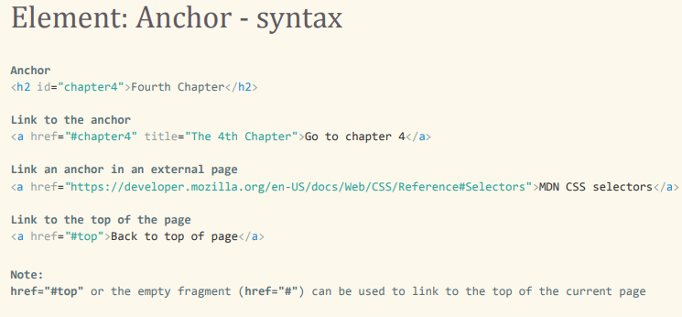

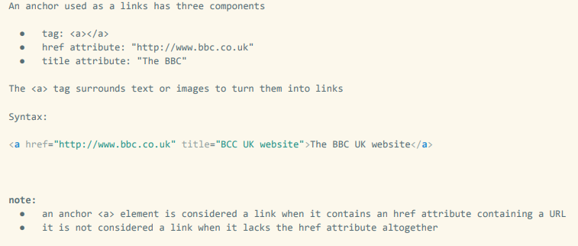

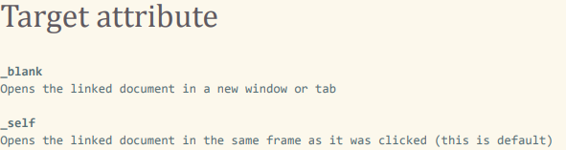

**risorse:**

**relative:** url indirizzo per file in locale (sistema, server, database) essenzialmente, possono cambiare posizione

**assolute:** url indirizzo web fonte, è unico, non può cambiare

**img**

**figure:** per caricare immagini, disegni grafici con commento, è un’area con un’importanza semantica

**tabella, table**

**elemento semantico in HTML5:** elementi che possiedono un’importanza nel html

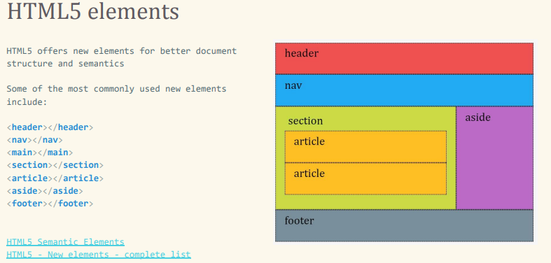

**ELEMENTI HTML** (block)( semantici e contenitori

**intestazione,**

**navigazione**(menu, navigazione con risorse per accedere alla pagina o esterne)**,**

**main**(parte principale +impo),

**sezione** (dipende da un gruppo + impo, parte di un sito che raggruppa entità, es categorie amazon che portano a altre pagine),

**articolo**(oggetto singolo/entità, può essere indipendente e no dagli altri, che definisce una struttura)(cit elementi che compongono prodotto su amazon: img descr e prz),

**area laterale** (area secondaria: per ads, consigli, elementi di navigazione…) ,

**pié di pagina**

(le posizioni nel sito sono degli esempi)(la roba va comunque visualizzata con css)

)

element **Block(**p, h1, div…**):** occupano tutta l’area/riga e non fanno spazio ad altro

element **Inline(**ul, img, br….**):** elementi che possono condividere stessa riga

**div:** contenitore generico per inserire contenuto, di tipo block

**span:** contenitore generico per inserire contenuti, di tipo inline

nb buona parte dei tag/elementi in HTML sono Block(80% ca)

Elementi html5 sono semantici: danno significato